

Guía para desarrollar un programa para capturar de datos de persona en NetBeans con Java

Juan Camilo Gomez Gomez

Juan Camilo Aguirre Velez

Facultad de ingeniería de sistemas

Universidad Cooperativa de Colombia

Montería-Córdoba

2015

Tabla de contenido

**Lista De Figuras3**

Pasos Para Desarrollar Programa4

List De Figures:

Img 1 ……………………………………………Pág. 4

Img 2, Img 3 ……………………………………Pág. 5

Img 4, Img 5 ………………………….…………Pág.6

Img 6, Img 7 ………...………………………….Pág. 7

Img 8, Img 9 ………...………………………….Pág. 8

Img 9, Img 10 ……………….………………….Pág. 9

Img 11, Img 12 …………………….…………Pág. 10

Se Pasa a desarrollar el programa.

Se tiene en cuenta que es necesario tener NetBeans descargado e instalado en el pc.

Pasos:

1. 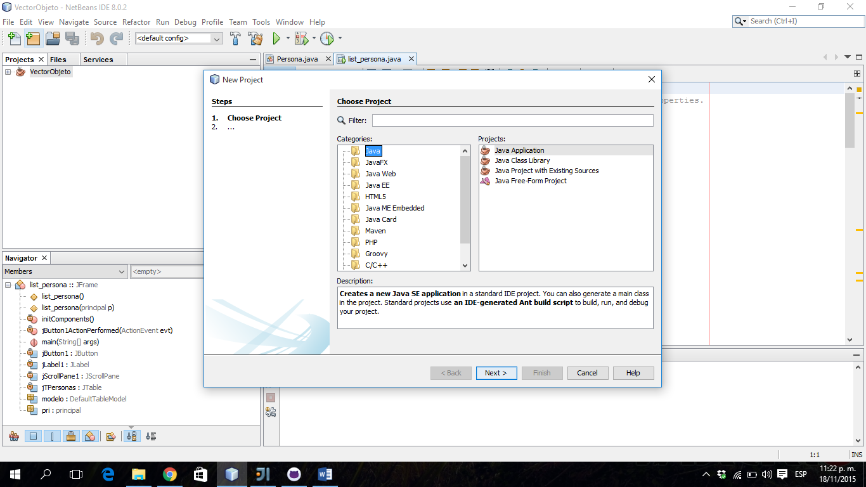Abrir la venta de NetBeans, seleccionas File-New-Project.

Img 1

1. En esta imagen mostramos la elaboración del formulario principal, librería necesaria y la creación del vector.

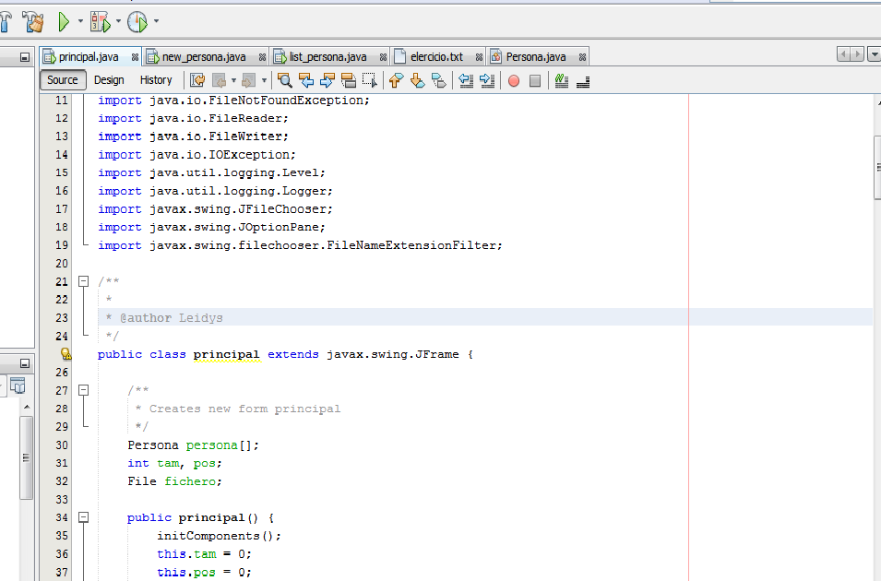

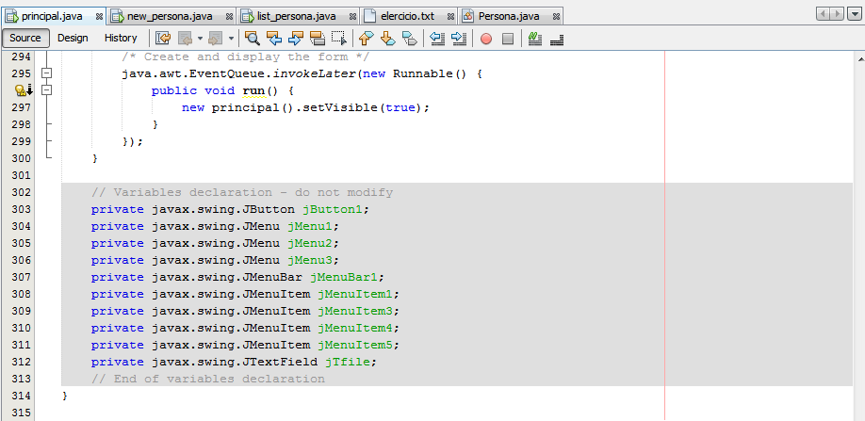

Img 2

1. Creación del formulario principal

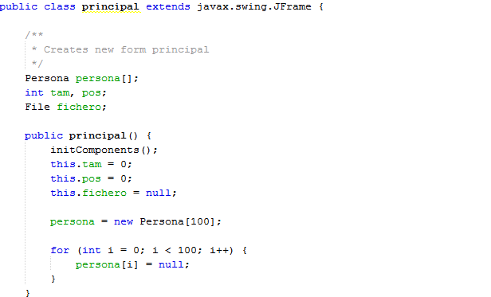

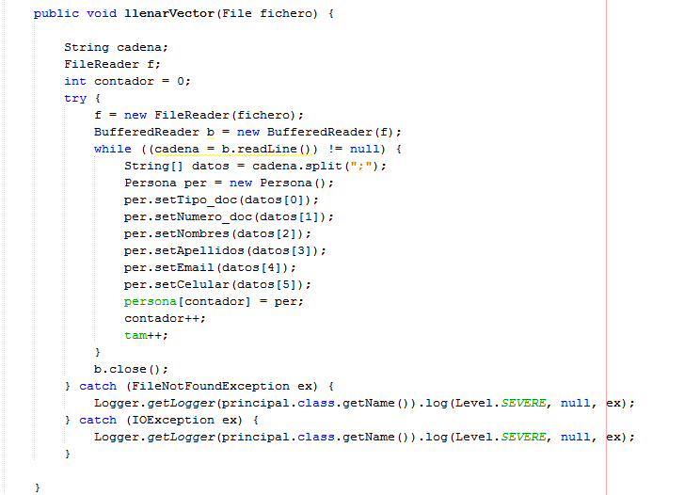

Img3

1. Creación del formulario del formulario de persona.

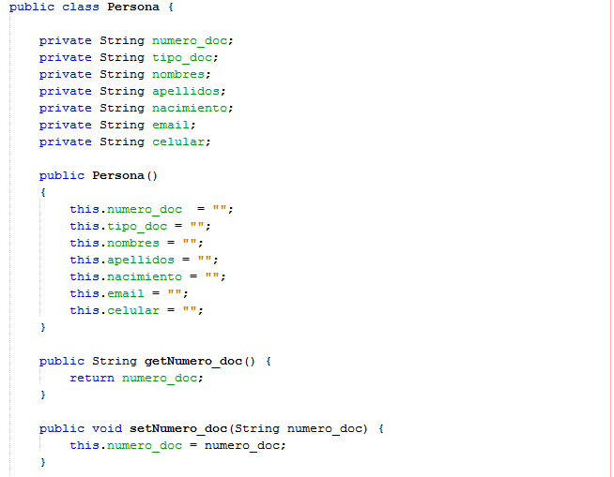

Img 4

1. Creación del formulario de nueva persona.

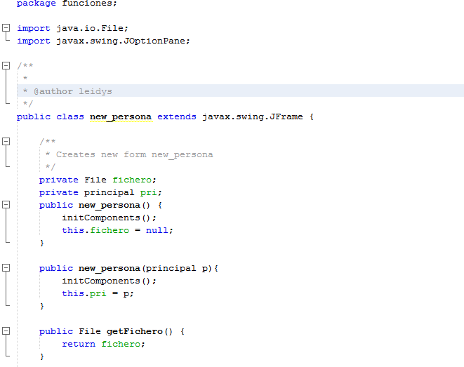

Img 5

1. Creación del formulario de lista de persona.

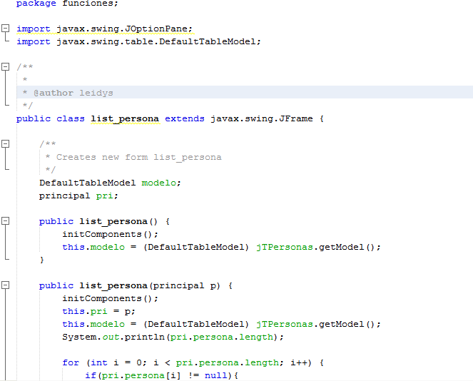

Img 6

1. Creación del formulario de editar persona

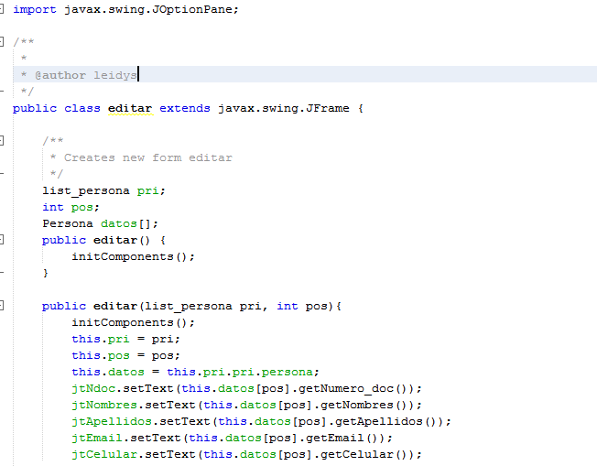

Img 7

1. Crear formulario de acerca de

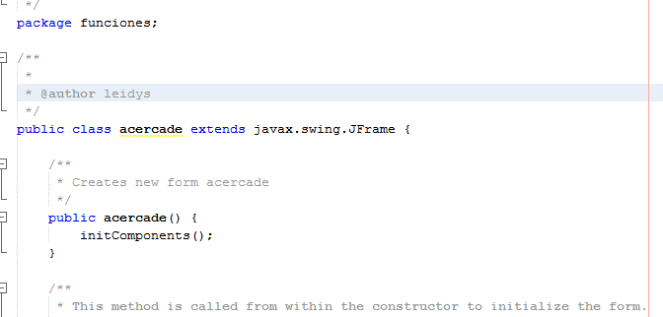

Img 8

1. Ejecutando la aplicación

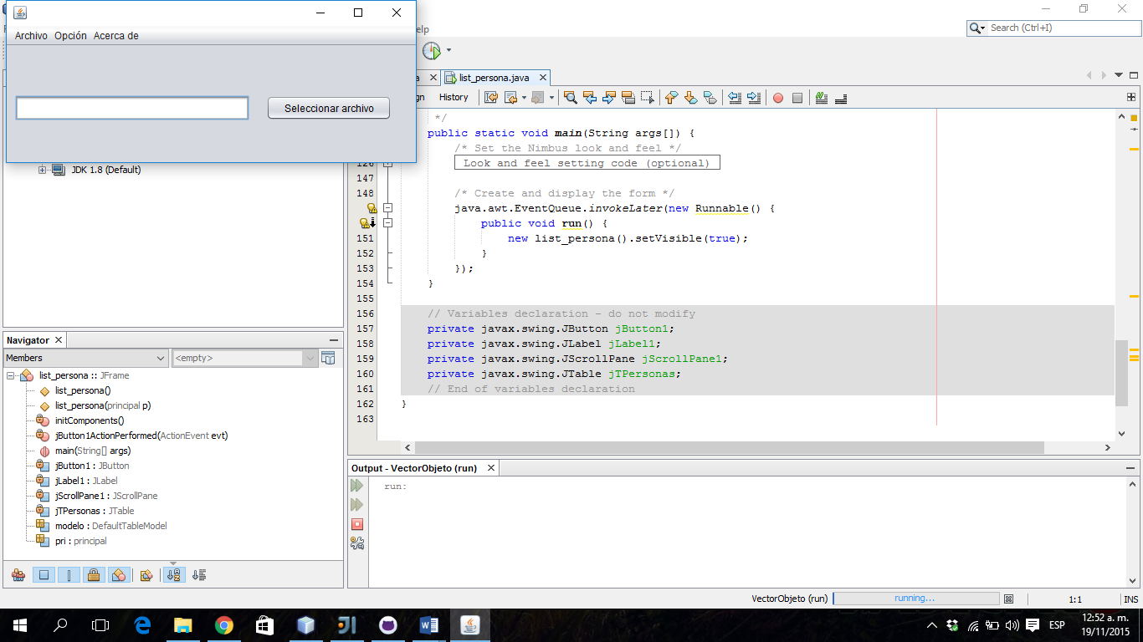

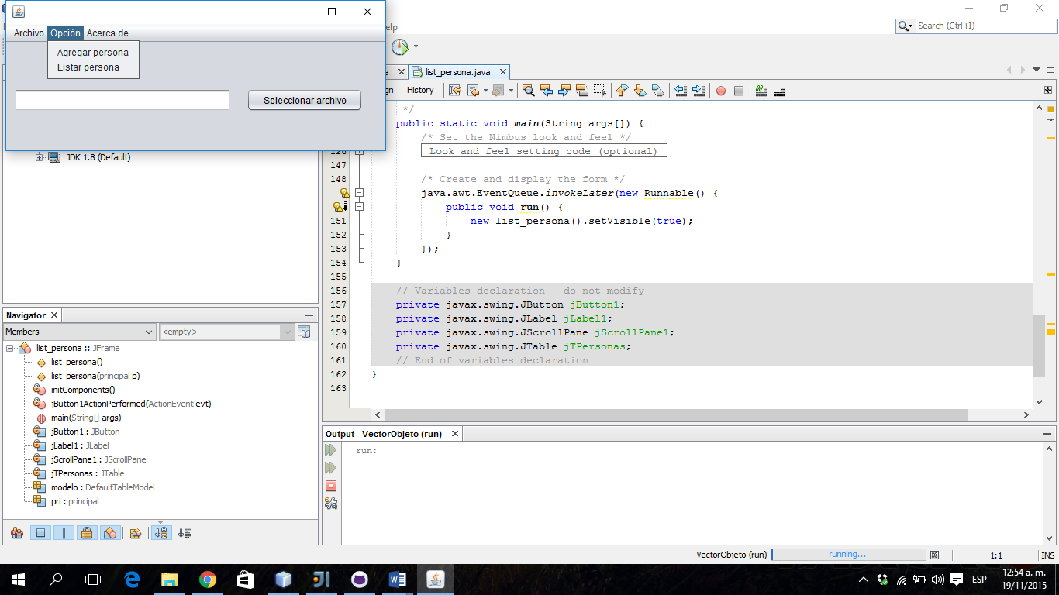

Img 9

1. Elegir el archivo donde se va aguardar los datos, en este caso es el archivo txt.

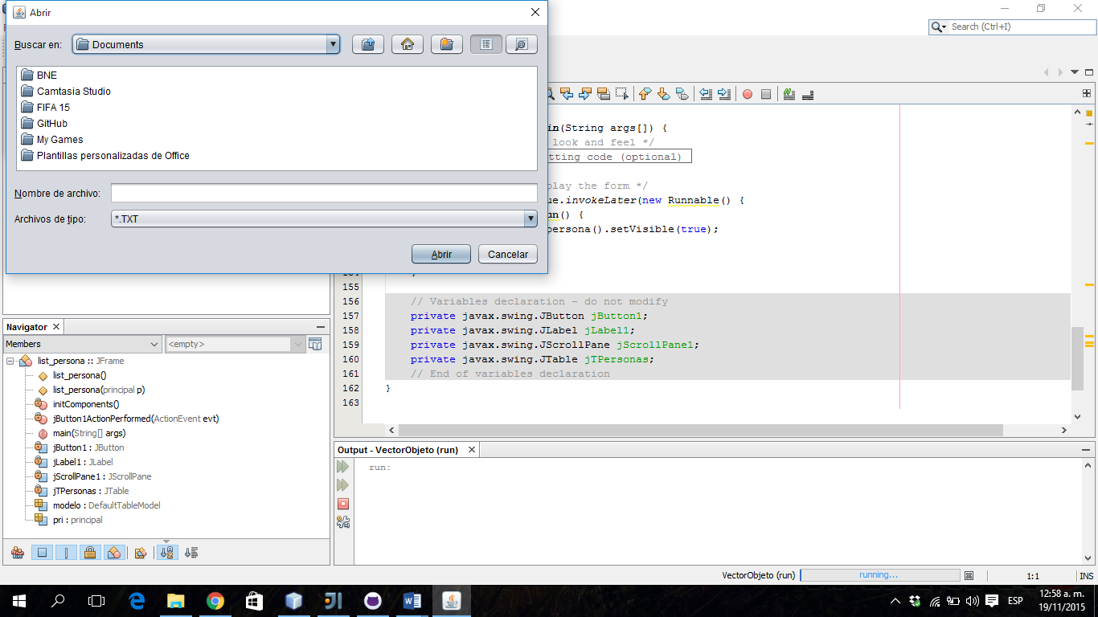

Img 10

1. Luego de seleccionar el TXT se prosigue a agregar y llenar los datos de las personas.

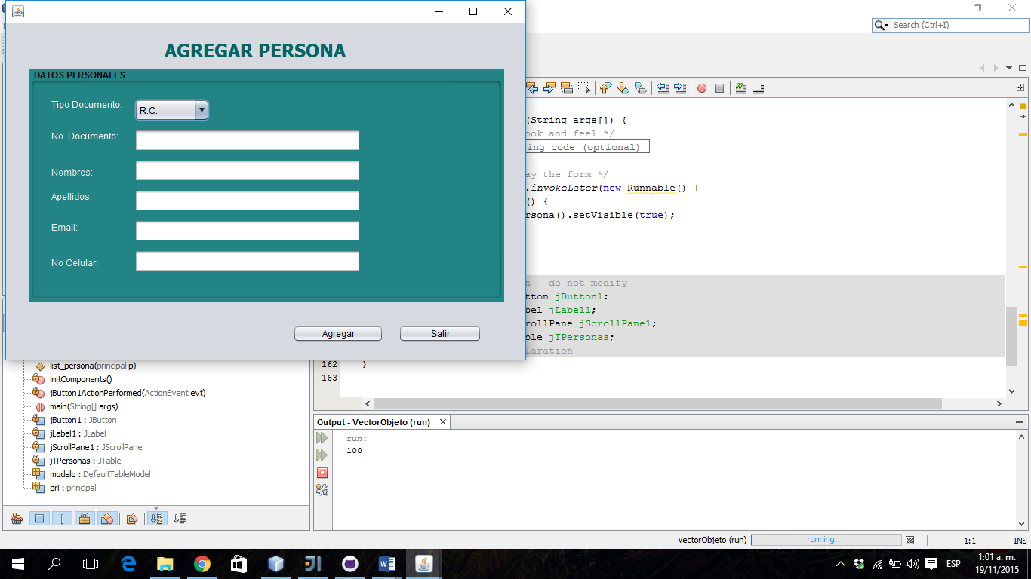

Img 11

1. Abrir la lista de formulario de persona para poder ver los datos que sean guardados para así poder eliminar los datos que deseen.

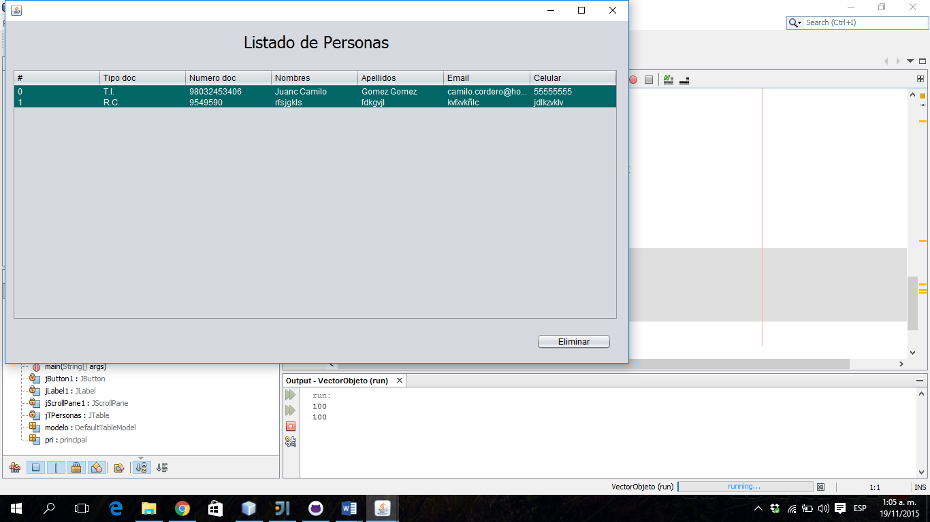

Img 12